

**АДМИНИСТРАЦИЯ ПОГОРЕЛЬСКОГО СЕЛЬСКОГО ПОСЕЛЕНИЯ**

**П О С Т А Н О В Л Е Н И Е**

от 25.03.2016 № 32

О присвоении наименований улицам,

установлении нумерации домов ,

присвоении адресов земельным участкам в д. Лемеши

муниципального образования Погорельскоге сельское поселение

В соответствии с пунктом 21 части 1 статьи 14 Федерального закона от 06.10.2003 года № 131-ФЗ «Об общих принципах организации местного самоуправления в Российской Федерации», Уставом муниципального образования Погорельское сельское поселение, решением Совета депутатов Погорельского сельского поселения от 25 марта 2015 года № 8 « Об утверждении Правил присвоения, изменения и аннулирования адресов на территории Погорельского сельского поселения»

Администрация Погорельского сельского поселения

постановляет:

1. Присвоить наименования улицам расположенным в населенном пункте Погорельского сельского поселения в деревне Лемеши согласно схеме (приложение № 1).

2. Присвоить адреса жилым домам и земельным участкам расположенным в деревне Лемеши, Велижского района, Смоленской области(приложение № 2).

3.Копии данного постановления направить в Руднянское отделение Смоленского филиала ФГУП «Ростехинвентаризация-Федеральное БТИ»; Межрайонную ИФНС России № 7 по Смоленской области, Территориальный отдел Управления Росреестра по Смоленской области, ТП в г.Велиж МО УФМС России в г.Рудня, Межмуниципальный отдел МВД РФ «Велижский».

4. Настоящее постановление вступает в силу со дня его подписания Главой муниципального образования Погорельское сельское поселение, подлежит размещению на странице муниципального образования Погорельское сельское поселение на официальном сайте муниципального образования « Велижский район» в сети Интернет, обнародованию в местах, предназначенных для обнародования нормативных правовых актов.

Глава муниципального образования

Погорельское сельское поселение Л.А.Бонадыченко

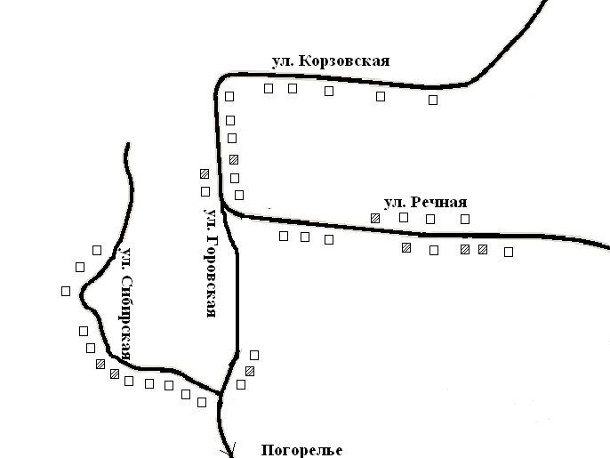

Приложение №1

к постановлению Администрации

Погорельского сельского поселения

от 25.03.2016 № 32

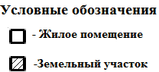

Приложение №2

к Постановлению Администрации

Погорельского сельского поселения

от 25.03.2016 № 32

д.Лемеши ул.Сибирская

1.ул.Сибирская дом №1, площадь дома 30 кв.м., зем.участок 4000 кв.м., кадастровый номер 67:01:0960101:0033

2.ул.Сибирская дом №2, площадь дома 45 кв.м., зем.участок 8300 кв.м., кадастровый номер 67:01:0960101:0025

3.ул.Сибирская дом №3, площадь дома 42 кв.м., зем.участок 3300 кв.м., кадастровый номер 67:01:0960101:0026

4.ул.Сибирская дом №4, площадь дома 42 кв.м., зем.участок 3300 кв.м., кадастровый номер 67:01:0960101:0027

5.ул.Сибирская дом №5, площадь дома 30 кв.м., зем.участок 3300 кв.м., кадастровый номер 67:01:0960101:0028

6.ул.Сибирская №6, зем.участок 3300 кв.м.,кадастровый номер 67:01:0960101:0037

7.ул.Сибирская №7, зем.участок 3300 кв.м., кадастровый номер 67:01:0960101:0029

8.ул.Сибирская дом №8, площадь дома 48 кв.м., зем.участок 3300 кв.м., кадастровый номер 67:01:0960101:0030

9.ул.Сибирская дом №9, площадь дома 48 кв.м.,зем.участок 3300 кв.м., кадастровый номер 67:01:0960101:0031

10. ул.Сибирская дом №10, площадь дома 30 кв.м.,зем.участок 9700 кв.м., кадастровый номер 67:01:0960101:0032

11.ул.Сибирская дом №11, площадь дома 36 кв.м., зем.участок кв.м., кадастровый номер

12.ул.Сибирская дом №12, площадь дома 30 кв.м.,зем.участок кв.м., кадастровый номер

д.Лемеши ул. Горовская

1.ул.Горовская дом №1, площадь дома 42 кв.м., зем.участок 6900 кв.м., кадастровый № 67:01:0960101:0017

2.ул.Горовская дом №2, площадь дома 30 кв.м., зем.участок 6000 кв.м., кадастровый номер 67:01:0960101:0022

3.ул.Горовская №3, зем.участок кв.м., кадастровый номер

4.ул.Горовская №4, зем.участок 3300 кв.м., кадастровый номер 67:01:0960101:0034

5.ул.Горовская №6, площадь дома 20 кв.м., зем.участок 3300 кв.м., кадастровый номер 67:01:0960101:0023

6.ул.Горовская дом №8, площадь дома 36 кв.м., зем.участок 3300 кв.м., кадастровый номер 67:01:0960101:0035

7.ул.Горовская дом №10, площадь дома 42 кв.м., зем.участок 3300 кв.м., кадастровый номер 67:01:0960101:0016

8.ул.Горовская №12 , зем.участок кв.м., кадастровый номер

9.ул.Горовская дом №14, площадь дома 38 кв.м., зем.участок 3300 кв.м., кадастровый номер 67:01:0960101:0018

10.ул.Горовская дом №16, площадь дома 30 кв.м., зем.участок 3300 кв.м., кадастровый номер 67:01:0960101:0019

11.ул.Горовская дом №18, площадь дома 32 кв.м., зем.участок 6500 кв.м., кадастровый номер 67:01:0960101:0020

д.Лемеши ул.Корзовская

1.ул.Корзовская дом №1, площадь дома 42 кв.м., зем.участок 3300 кв.м., кадастровый № 67:01:0960101:0011

2.ул.Корзовская дом №2, площадь дома 36 кв.м., зем.участок 3300 кв.м., кадастровый номер 67:01:0960101:0010

3.ул.Корзовская дом №3, площадь дома 42 кв.м., зем.участок 7900 кв.м., кадастровый номер 67:01:0960101:0009

4.ул.Корзовская дом №4, площадь дома 42 кв.м., зем.участок 6100 кв.м., кадастровый номер 67:01:0960101:0007

5.ул.Корзовская дом №5, площадь дома 36 кв.м., зем.участок 3300 кв.м., кадастровый номер 67:01:0960101:0008

д.Лемеши ул.Речная

1.ул.Речная №1, зем.участок 3300 кв.м., кадастровый номер 67:01:0960101:0012

2.ул.Речная №2, площадь дома 30 кв.м. , зем.участок кв.м., кадастровый номер

3.ул.Речная дом №3, площадь дома 42 кв.м., зем.участок 10100 кв.м., кадастровый номер 67:01:0960101:0006

4.ул.Речная дом №4, площадь дома 42 кв.м., зем.участок 6300 кв.м., кадастровый номер 67:01:0960101:0015

5.ул.Речная дом №5, площадь дома 42 кв.м., зем.участок 4600 кв.м., кадастровый номер 67:01:0960101:0004

6.ул.Речная дом №6, площадь дома 30 кв.м., зем.участок 3300 кв.м., кадастровый номер 67:01:0960101:0014

7.ул.Речная дом №7, площадь дома 42 кв.м., зем.участок 3300 кв.м., кадастровый номер 67:01:0960101:0003

8.ул.Речная №8, зем.участок 11800 кв.м., кадастровый номер 67:01:0960101:0005

9.ул.Речная дом №10, площадь дома 42 кв.м., зем.участок 7100 кв.м., кадастровый номер 67:01:0960101:0002

10.ул.Речная №12, зем.участок кв.м., кадастровый номер

11.ул.Речная №14, зем.участок 3200 кв.м., кадастровый № 67:01:0960101:0036

12.ул.Речная дом №16, площадь дома 35 кв.м., зем.участок 6000 кв.м., кадастровый номер 67:01:0960101:0001